Darstellungsmöglichkeiten der Ergebnismenge
Bei dem Zufallsexperiment „Würfeln mit 2 Würfeln“ gibt es 36 mögliche Versuchsausgänge (Ergebnisse), also alle möglichen geordneten Paare von Augenzahlen.

a.) Mengenschreibweise
E = {(1, 1), (1, 2), (1, 3), (1, 4), (1, 5), (1, 6), (2, 1), (2, 2), (2, 3),... (6, 4), (6, 5) , (6, 6)}

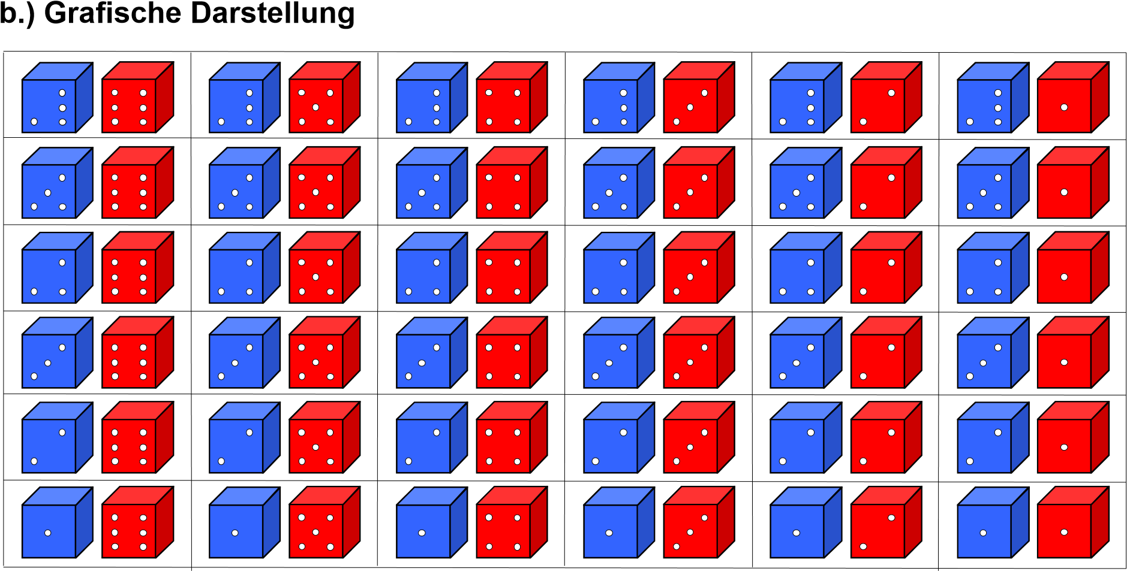

Augensummen

12 | 11 | 10 | 9 | 8 | 7
11 | 10 | 9 | 8 | 7 | 6
10 | 9 | 8 | 7 | 6 | 5
9 | 8 | 7 | 6 | 5 | 4
8 | 7 | 6 | 5 | 4 | 3
7 | 6 | 5 | 4 | 3 | 2

Ergebnisse bei 2 Würfeln

Ein Ereignis kann sich aus mehreren möglichen Ergebnissen zusammensetzen. Es ist eine Teilmenge der Ergebnismenge:

Bsp 1: Das Ereignis „gerade Zahl“ setzt sich aus 12 möglichen Ergebnissen zusammen
G = { (1,1) , (1,3) , (1,5) , (2,2) , (2,4) , (2,6) , (3,1) , (3,3) , (3,5) ,
(4,2) , (4,4) , (4,6) , (5,1) , (5,3) , (5,6) , (6,2) , (6,4) , (6,6) , }

Bsp 2: Das Ereignis „Augensumme 5“ setzt sich aus 4 möglichen Ergebnissen zusammen F = { (1,4) , (2,3) , (3,2) , (4,1) }

Bsp 3: Das Ereignis „Augensumme 8“ setzt sich aus 5 möglichen Ergebnissen zusammen A = { (2,6) , (3,5) , (4,4) , (5,3) , (6,2) }

Das sichere Ereignis – das unmögliche Ereignis – das Gegenereignis

- Das Ereignis „Augensumme 13“ ist ein Beispiel für ein unmögliches Ereignis.
Die Ereignismenge ist die leere Menge E = { }
- Das Ereignis „Die Augensumme ist eine natürliche Zahl“ nennt man das sichere Ereignis, also alle möglichen Ergebnisse.
- Zu jedem Ereignis gibt es das Gegenereignis: o „ Gerade Zahl“ ⇔ „ungerade Zahl“ o „Augensumme 13“ ⇔ „Augensumme nicht 13“

Aufgaben:

1. Bestimme die Anzahl folgender Ereignisse:
- Die Augensumme ist 1
- Die Augensumme ist 2
- Die Augensumme ist 10
- Beide Würfel zeigen die gleiche Zahl (Pasch)

Der Begriff Wahrscheinlichkeit „Laplace Formel“

Geht man davon aus, dass die Wahrscheinlichkeit für jede Augenzahl gleich groß ist, so gilt in unserem Beispiel: Die Wahrscheinlichkeit für 1 von 36 möglichen Ergebnissen P(E) = 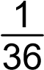 .
Auf diese Weise erhalten wir eine Zahl, mit der wir die Wahrscheinlichkeit für das Eintreten eines Ereignisses bestimmen können:

Sind alle möglichen Ergebnisse gleich wahrscheinlich, so gilt für das Eintreten eines Ereignis E, das sich aus mehreren günstigen Ergebnissen zusammensetzt:

Anzahl der günstigen Ergebnisse, bei denen das Ereignis E eintritt
^{P (E) =} Anzahl aller möglichen Ergebnisse

Beispiele:
Die Augensumme ist 8: P (E) = | Anzahl der günstigen Ergebnisse = 5  Anzahl der möglichen Ergebnisse = 36
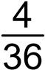
Die Augensumme ist 9: P (E) = =
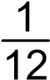
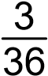
Die Augensumme ist 10: P (E) =
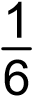
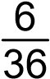
Der Wurf ist ein Pasch P: (E) = =

Aufgabe: Für welche Augensumme ist die Wahrscheinlichkeit am größten?

